Типоразмеры пластины опорной KRI-Bar-P:

Типоразмер | Длина, мм | Код изделия
P180 | 180 | РТМУ 941573.602
P200 | 200 | РТМУ 941573.602-01
P220 | 220 | РТМУ 941573.602-02
P240 | 240 | РТМУ 941573.602-03
P260 | 260 | РТМУ 941573.602-04
P280 | 280 | РТМУ 941573.602-05
P300 | 300 | РТМУ 941573.602-06
P320 | 320 | РТМУ 941573.602-07
P340 | 340 | РТМУ 941573.602-08
P360 | 360 | РТМУ 941573.602-09
P380 | 380 | РТМУ 941573.602-10
P400 | 400 | РТМУ 941573.602-11
P420 | 420 | РТМУ 941573.602-12
P440 | 440 | РТМУ 941573.602-13

Набор инструментов для установки пластины опорной KRI-Bar-P:

Изображение | Наименование | Код изделия
 | Ключ пластины Н6.04  для разворота опорной пластины | РТМУ 942258.610
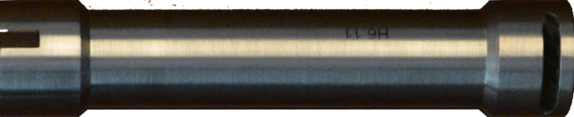 | Догибатель Н6.11  для коррекции формы опорной пластины | РТМУ 942258.601
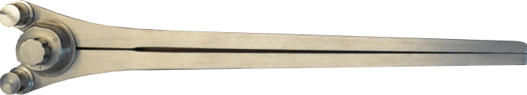 | Изгибатель пластины Н6.13  для придания формы опорной пластине | РТМУ 942259.610
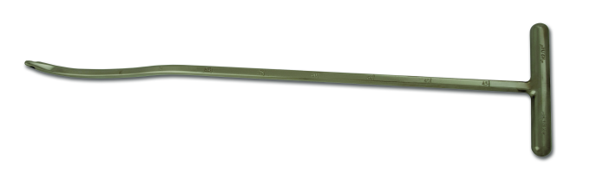 | Направитель малый Н6.01  для создания туннеля за грудиной,  длина 510 мм | РТМУ 942274.610
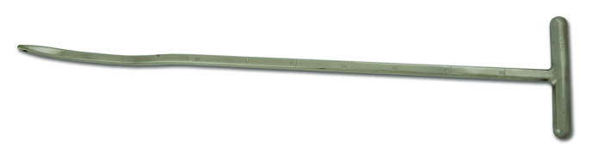 | Направитель средний Н6.02  для создания туннеля за грудиной,  длина 570 мм | РТМУ 942274.620
 | Ключ стабилизатора Н6.12  для фиксации опорной пластины  стабилизаторами | РТМУ 942317.610
 | Шаблон Н6.08  для выбора типоразмера опорных пластин | РТМУ 942329.601

Клинический пример:
